**LAPORAN PRAKTIKUM**

**PENGENALAN BAHASA PYTHON**



**Disusun Oleh:**

**Nama: Muhammad Nuh**

**NIM: 220504027**

**Unit: 01**

**Prodi: Teknik Informatika**

**MK: Struktur Data Dan Algoritma**

**Dosen Pengampu: NURUL FADILLAH, S.ST.M.T**

**PROGRAM STUDI TEKNIK INFORMATIKA**

**FAKULTAS TEKNIK**

**UNIVERSITAS SAMUDRA**

**2023**

**KATA PENGANTAR**

**Puji syukur diucapkan kehadirat Allah Swt. atas segala rahmat-Nya sehingga makalah ini dapat tersusun sampai selesai. Tidak lupa kami mengucapkan terima kasih terhadap bantuan dari pihak yang telah berkontribusi dengan memberikan sumbangan baik pikiran maupun materi. Penulis sangat berharap semoga makalah ini dapat menambah pengetahuan dan pengalaman bagi pembaca. Bahkan kami berharap lebih jauh lagi agar makalah ini bisa pembaca praktikkan dalam kehidupan sehari-hari. Bagi kami sebagai penyusun merasa bahwa masih banyak kekurangan dalam penyusunan makalah ini karena keterbatasan pengetahuan dan pengalaman kami. Untuk itu kami sangat mengharapkan kritik dan saran yang membangun dari pembaca demi kesempurnaan makalah ini.**

**Langsa, September 2023**

**Muhammad Nuh**

|  |
| --- |
| **KEMENTRIAN PENDIDIKAN KEBUDAYAAN**  **RISET, DAN TEKNOLOGI**  **UNIVERSITAS SAMUDRA**  **FAKULTAS TEKNIK**  **Jalan Prof Dr. Syarief Thayeb, Meurandeh, Langsa Aceh**  **Telp (0641)426534, Fax (0641)426535, 7445153**  **Laman:** [**www.unsam.ac.id**](http://www.unsam.ac.id) **Email:** [**info@unsam.ac.id**](mailto:info@unsam.ac.id) **kode Pos: 24416** |
|  |

Nama : Muhammad Nuh

NIM : 220504027

Laporan Studi : Teknik Informatika

Laporan Praktikum : Pengenalan Bahasa Python

­

**Installasi Python**

Untuk Menginstall Python dapat dilakukan dengan membuka Browser Kemudian Ketik halaman website resmi dari python.

Melalui Link berikut:

[*https://www.python.org/downloads/*](https://www.python.org/downloads/)

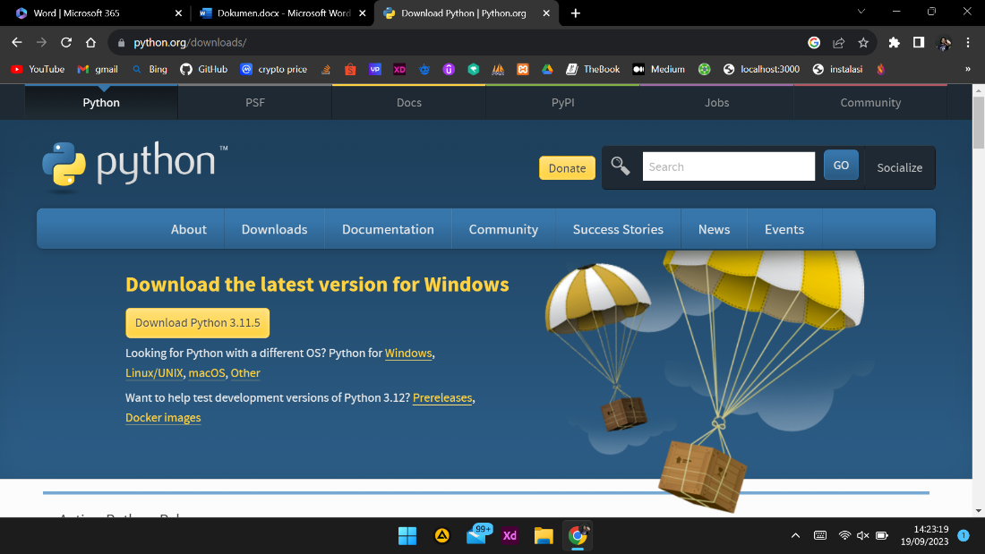

**Gambar 1.0**

Kemudian Pilih versi Python sesuai kebutuhan

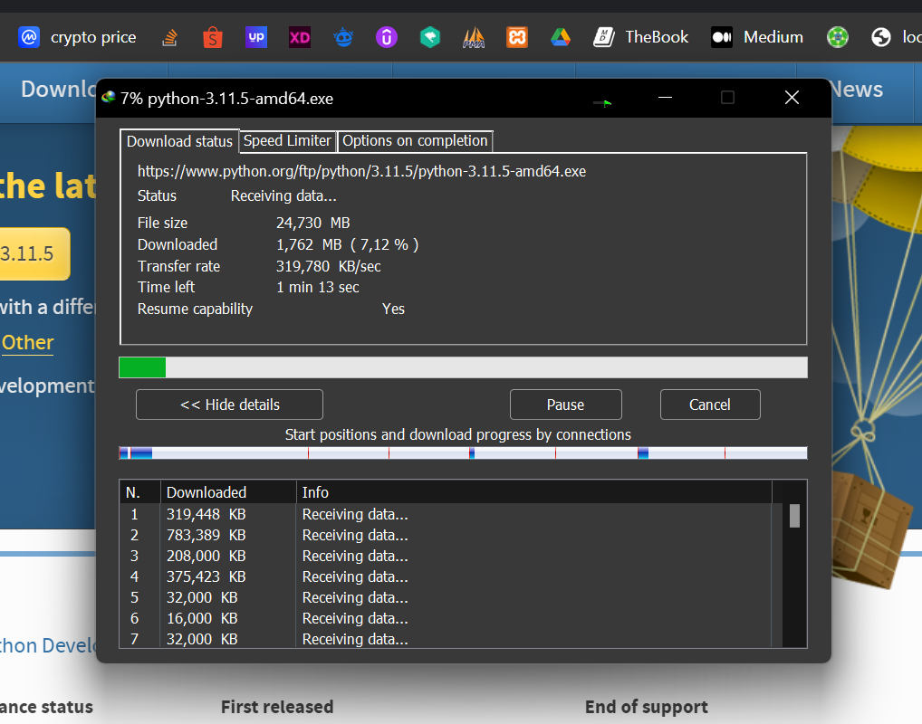

**Gambar 2.0**

Setelah Python di Download di computer masing-masing pilih pilihan ***custumize installation*:**

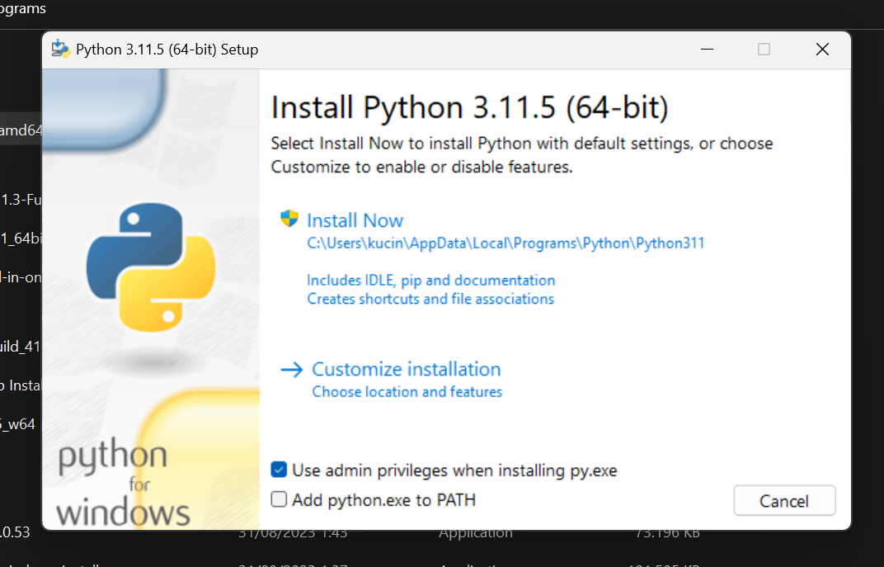

**Gambar 3.0**

Pada Pilihan Advanced Options centang :

* Install Python 3.11 for all users
* Associate files with Python (requires the ‘py’ Launcher)
* Create shortcuts for installed applications
* Add Python to environment variables
* Precompile standard library

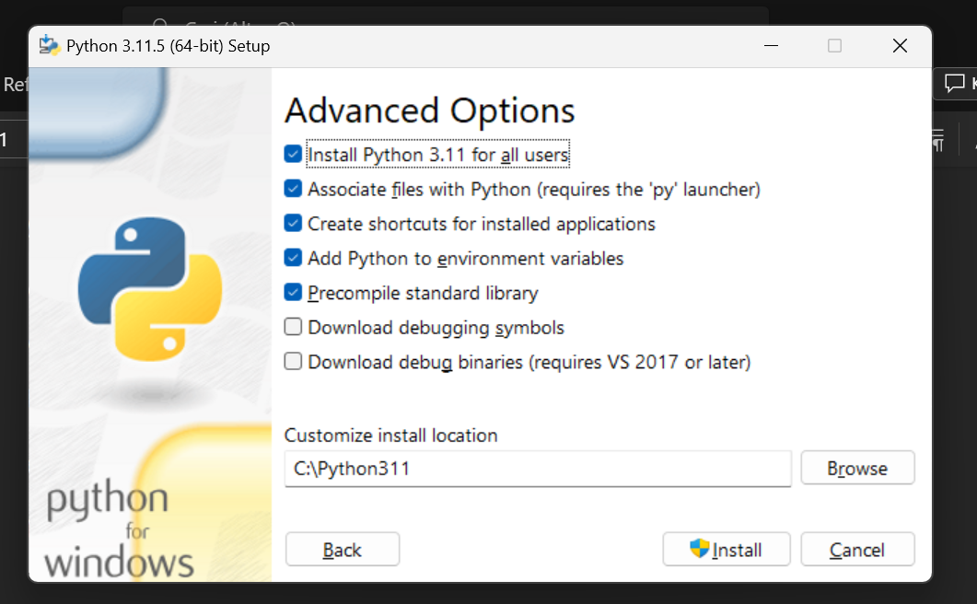

**Gambar 4.0**

Kemudian Install Python setelah mencentang dan Pilih Lokasi tempat penyimpanan python.

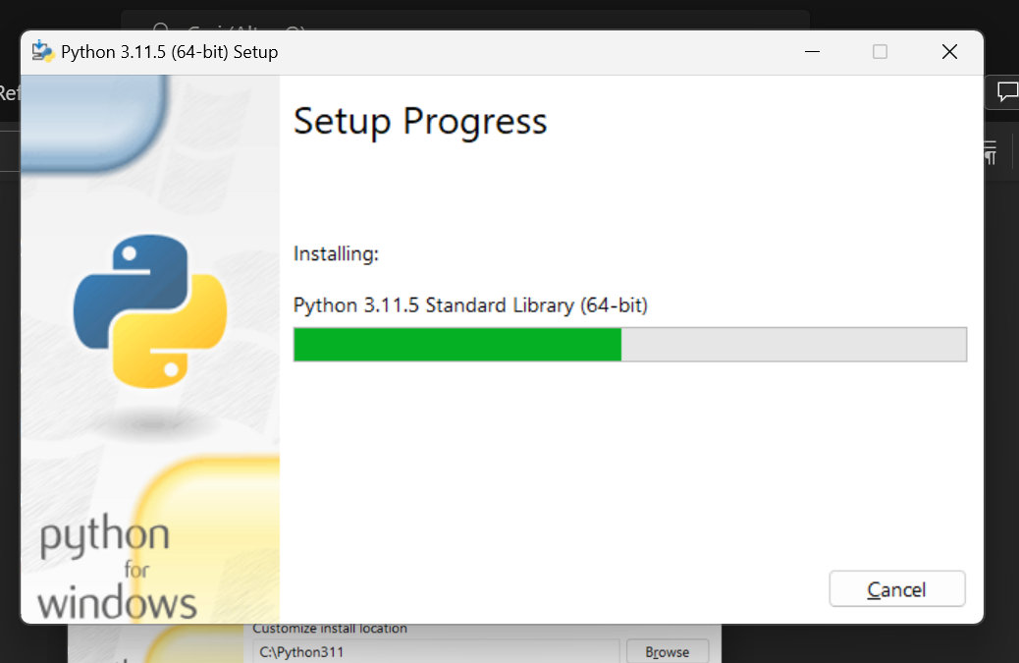

**Gambar 5.0**

Proses pemasangan python pada computer

Pada proses ini python akan menginstall beberapa package bawaan dari python seperti library dan paket manager python yaitu ***pip***.

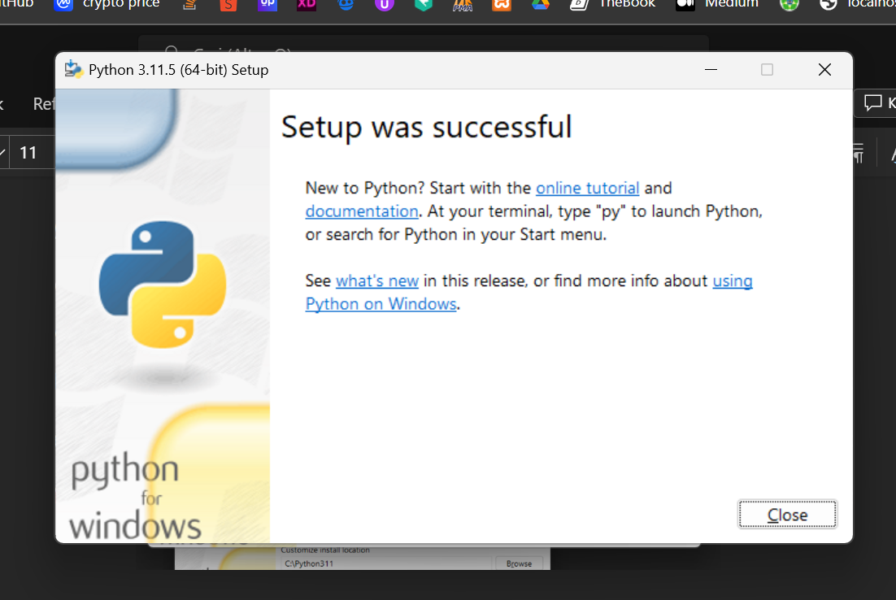

**Gambar 6.0**

Setelah menunggu beberapa saat python telah terinstall dengan baik di computer.

Untuk melihat / mengecek apakah python telah terinstall dapat mengetik perintah seperti ini di terminal atau cmd:

***Python –version***

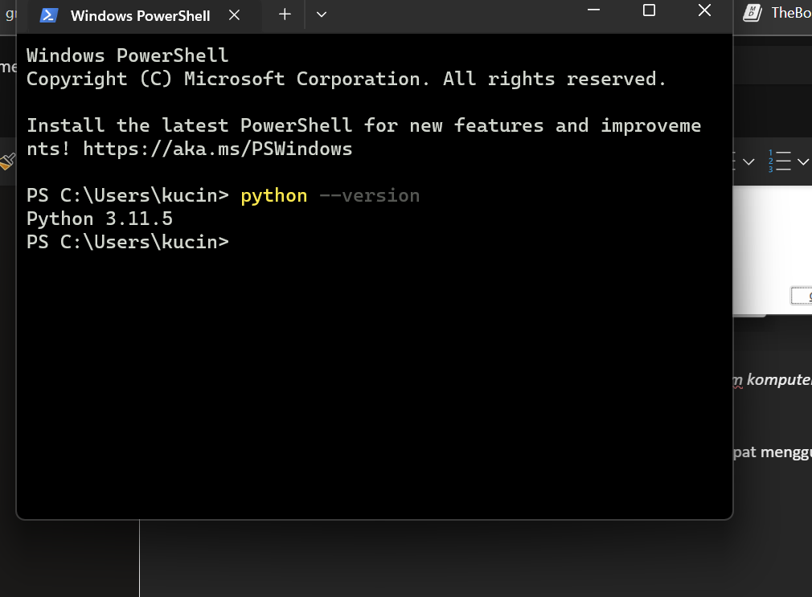

**Gambar 7.**0

Berikut ini Flowchart dari cara installasi Python:

Install file exe python

Pilih versi python sesuai kebutuhan

Buka website www.python.org

Buka browser

Mulai

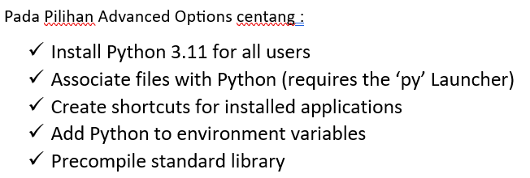

Optional memilih customize installation

Centang

Kemudian klik install dan python akan terinstall di computer.

Selesai

**Contoh Program sederhana menggunakan Python**

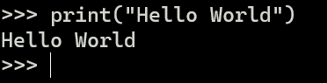

**Gambar 8.0**

**“Hello World”**

Program "Hello, World!" adalah program sederhana yang digunakan untuk memperkenalkan dasar-dasar bahasa pemrograman kepada pemula. Dalam laporan ini, Saya akan menjelaskan program "Hello, World" dalam bahasa pemrograman Python serta memberikan penjelasan tentang sintaks yang digunakan.

**Penjelasan:**

Program dimulai dengan perintah **print():**

Ini adalah fungsi bawaan Python yang digunakan untuk mencetak atau menampilkan teks di layar.

Di dalam tanda kurung **():**

kita menuliskan teks yang ingin kita cetak. Dalam hal ini, teks yang ingin kita cetak adalah "Hello, World!" yang diapit oleh tanda kutip ganda.

**Kesimpulan**

**Instalasi Python**

Python adalah bahasa pemrograman yang populer dan sering digunakan untuk pengembangan perangkat lunak. Untuk memulai pemrograman dengan Python, pertama-tama kita perlu menginstal interpreter Python di komputer kita.

**Berikut adalah langkah-langkah instalasi Python:**

1. Unduh Python: Pertama, kita perlu mengunduh versi Python yang paling sesuai untuk sistem operasi kita. Kunjungi situs web resmi Python ***https://www.python.org/downloads/*** dan unduh versi terbaru yang tersedia.
2. Mulai Instalasi: Setelah berhasil mengunduh installer Python, buka installer tersebut dengan mengklik ganda pada file instalasi yang telah diunduh.
3. Pilih Opsi Instalasi: Installer Python akan menawarkan beberapa opsi. Pastikan Anda memilih opsi "Add Python to PATH" untuk mempermudah penggunaan Python melalui Command Prompt atau Terminal. Kemudian, klik "Install Now" untuk melanjutkan.
4. Proses Instalasi: Proses instalasi akan dimulai. Tunggu hingga selesai. Python akan diinstal di komputer Anda.
5. Selesai: Setelah instalasi selesai, Anda akan melihat pesan yang mengkonfirmasi instalasi Python telah berhasil. Anda sekarang dapat menggunakan Python di komputer Anda.

**Program Python Sederhana**

Setelah Python diinstal, Anda dapat membuat program sederhana "Hello, World!" sebagai langkah pertama dalam memahami dasar-dasar bahasa pemrograman Python. Berikut adalah contoh program "Hello, World!" dalam Python:



Dalam program ini, kita menggunakan perintah print() untuk mencetak pesan "Hello, World!" ke layar.

* Perintah print() adalah cara dasar untuk menampilkan teks di Python.
* Pesan yang ingin dicetak diapit oleh tanda kutip ganda.
* Dengan ini, Anda telah berhasil menginstal Python dan membuat program "Hello, World!" yang sederhana. Langkah-langkah ini adalah awal yang baik untuk memulai perjalanan Anda dalam pemrograman dengan Python.

Output yang dihasilkan dari program “Hello, World!”:

